JAK JSME V ČR TŘÍDILI A RECYKLOVALI ODPADY V ROCE 2020?
21.05.2021 – 4 MIN ČTENÍ
SDÍLET
Časy se mění, a co si budeme povídat, nejinak tomu bylo i vloni. Rok 2020 byl pro mnohé z nás zcela přelomový také kvůli celosvětové pandemii covidu, která poměrně značně ovlivnila naše životy. Některé věci se ale nemění – například každoroční zpráva s výsledky třídění a recyklace odpadu. A Samosebou.cz přináší informace o tom, jak se nám dařilo třídit a recyklovat odpady, a další zajímavé informace!
V roce 2020 vytřídili lidé v rámci systémů měst a obcí ČR přes 713 000 tun využitelných odpadů, z toho bylo téměř 403 000 tun odpadů z obalů.
Své odpady třídilo 73 % obyvatel ČR, pro porovnání: v roce 1997 to bylo zhruba jen 28 %.

KOLIK ODPADU VYTŘÍDIL V ROCE 2020 PRŮMĚRNĚ KAŽDÝ ČECH?
Podle dostupných a nejaktuálnějších údajů vytřídil průměrně každý obyvatel ČR 66,8 kg papíru, plastů, skla, nápojových kartonů a kovů.
Oproti roku 2019 jde o meziroční nárůst o více než 1,5 kilogramu odpadů vytříděných do barevných kontejnerů.
Pro zajímavost: před deseti lety skončilo v obecních systémech
38,9 kg tříděného odpadu, takže se stále zlepšujeme.
ZAJÍMAVOST
Nejpilnější třídiči žijí na Vysočině, kde v průměru každý obyvatel loni vytřídil 80,3 kg odpadu ze skla, papíru, plastů, kovů a nápojových kartonů.

KOLIK JAKÉHO ODPADU VYTŘÍDILI OBYVATELÉ ČR V ROCE 2020 A CO RECYKLACE?
Co do množství vytřídili Češi nejvíce papíru – v loňském roce více než 228 600 tun. Následoval plastový odpad s více než 173 000 tunami, sklo přes 161 000 tun, dále se podařilo vytřídit přes 145 000 tun kovů a bezmála 4,5 tisíce tun nápojových kartonů.
Dle statistik EKO-KOMu se u vytříděných obalových odpadů z kovu, papíru a skla, které představují 2/3 množství všech vytříděných komunálních obalových odpadů, na třídicích linkách dlouhodobě drží míra dotřídění pro materiálovou recyklaci nad 96 %.

ČESKÁ REPUBLIKA MÁ VELMI HUSTOU SBĚRNOU SÍŤ PRO TŘÍDĚNÍ ODPADŮ
V tomto směru máme k dispozici velmi komfortní možnosti třídění odpadu – na konci loňského roku jsme měli k dispozici již 558 044 barevných nádob na tříděný odpad. Mimo ně máme možnost odkládat své odpady také do sběrných dvorů a sběrných míst a také do výkupen surovin.
Kromě toho, že je třídění odpadu dostupné pro 99 % obyvatel ČR, máme ještě výhodu tzv. integrovaného odpadového systému.
Integrovaný odpadový systém umožňuje obyvatelům ČR třídit společně neobalovou a obalovou složku odpadů – to znamená, že např. do modrých kontejnerů můžeme třídit jak použité lepenkové krabice a papírové sáčky, tak také staré noviny a časopisy. A do žlutých kontejnerů třídíme veškeré plastové odpady, nejenom plastové obaly.

VZDÁLENOST SBĚRNÝCH NÁDOB NA ODPAD MÁ VLIV NA TŘÍDĚNÍ
Na množství vytříděného odpadu od obyvatel má pozitivní vliv také vzdálenost ke kontejnerům, která se v ČR každoročně snižuje!
V roce 2020 byla veřejností odhadována průměrná docházková vzdálenost na pouhých 90 metrů, což je zhruba 131 kroků. Podle statistik EKO-KOMu slouží jedno průměrné sběrné hnízdo 112 lidem.
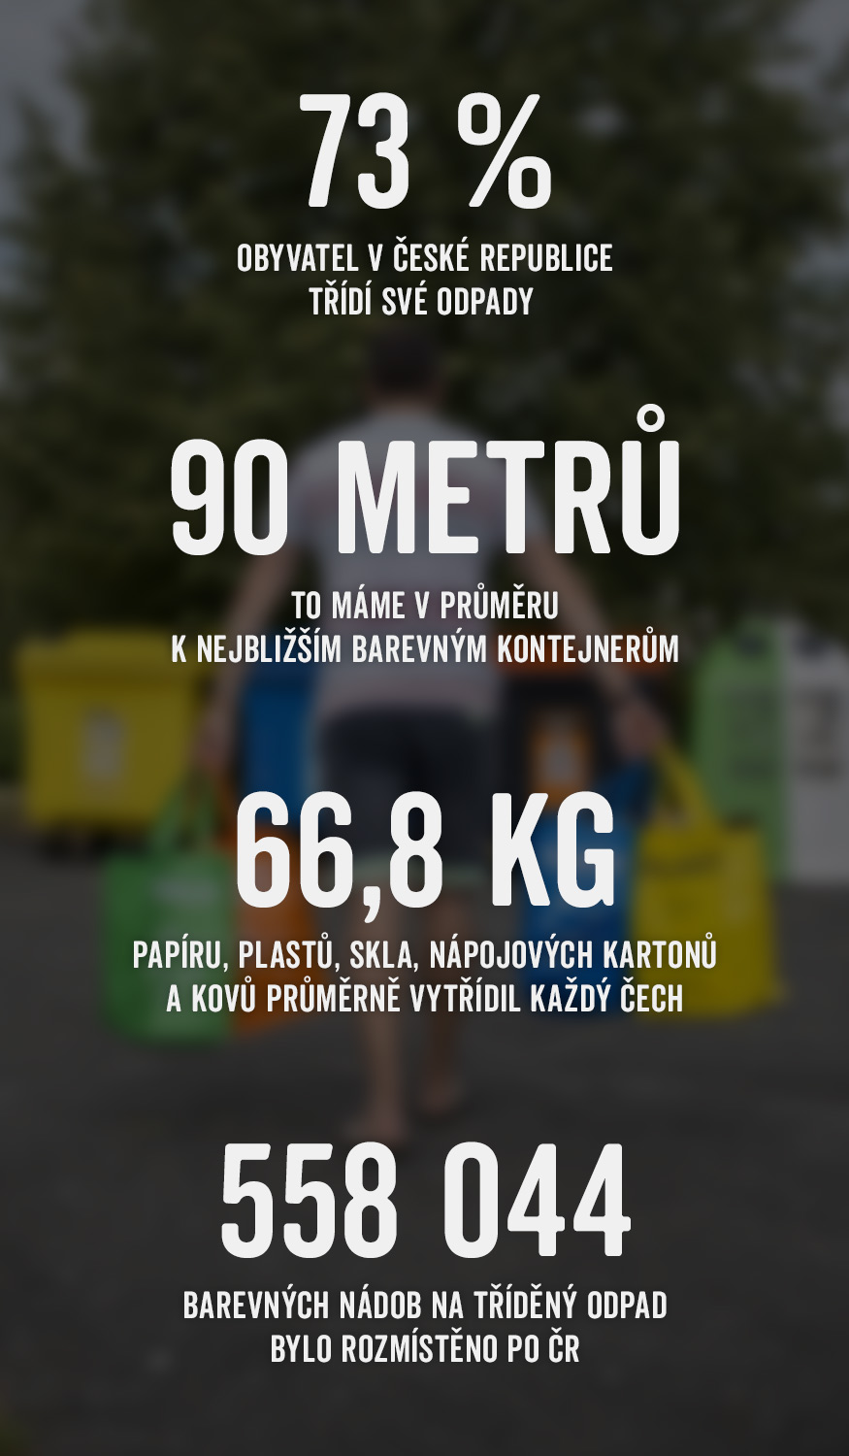

ČEŠI JSOU NÁROD TŘÍDIČŮ, TŘÍDÍ NÁS 73%! (ZDROJ: SAMOSEBOU.CZ)

MĚLA PANDEMIE COVIDU VLIV NA TŘÍDĚNÍ A RECYKLACI ODPADU?
I na odpady měl koronavirus dopady. Lidé trávili v souvislosti s různými omezeními mnohem více času doma. Mnoho lidí fungovalo na částečný či úplný home office, děti absolvovaly distanční výuku, nechodily do mateřských škol atd.
Tyto změny se promítly i do jiných oblastí chování obyvatel – doma se více vařilo, rostla „domácí“ spotřeba, a tedy produkce odpadů, nákupy se řešily online, změnil se druh nakupovaného zboží apod.
ZAJÍMAVOST
Právě pandemie covidu a v souvislosti s ním přijatá různá omezení měly nejznatelnější dopad na množství vytříděných kovů a papíru – propad oproti předchozímu roku zaznamenaly tyto komodity v prvním pololetí, a to hlavně kvůli uzavřeným výkupnám a sběrným dvorům.
Protože jsou ale Češi vzorní třídiči, kovy ani papír tříděný do kontejnerů a pytlů v obcích a městech zpomaleny nebyly.
A co naopak rostlo? Asi tušíte správně, že množství vytříděného skla. Jednalo se o logický důsledek uzavřených restauračních zařízení, kdy se konzumace nápojů balených ve skle přesunula do domácností.
DOBRÉ VĚDĚT
O tom, jak třídit odpad v době covidu, podrobně v článku Jak správně nakládat s odpadem v době koronaviru?.
Třídění odpadů je nezbytnou součástí života člověka, který při své existenci produkuje odpady. Každý z nás díky předcházení vzniku odpadu a jeho třídění zásadním způsobem snižuje množství odpadů ukládaných na skládky – třídění je první a zásadní krok, kterým umožňujeme recyklaci odpadu.
Třídění odpadu je jedna z mála činností, kterou může pro životní prostředí udělat každý z nás – má to smysl, třiďte odpad!

